|  |
| --- |
| **Deelnemersinformatie**  **C:\Users\ArjanenSaskia\Dropbox\Stichting Triathlon Nieuwkoop\Sponsors\_Logo, Poster en advertenties\vink-en-veenman___.jpg**  **40e**  **Triathlon Nieuwkoop**  **Zondag 2 juni 2024** |
|  |
|  |

**Voorwoord**

Namens de Stichting Triathlon Nieuwkoop bedank ik je voor je inschrijving en heet ik je van harte welkom bij de 40e Vink + Veenman Triathlon op zondag 2 juni. Wij zijn er klaar voor om weer een prachtige Triathlon neer te zetten.

Ook dit jaar hebben wij de jaagstart bij de Triathlon Nieuwkoop. Dit betekent dat de vrouwen een voorsprong van 29:30 krijgen op de mannen en er voor degene die als eerste over de finish komt de Gees Veenboer bokaal en een premie van € 5000,- klaar ligt. De ‘verliezer’, dus de andere eerste heer of dame, krijgt €1.000.”  
De prijs wordt beschikbaar gesteld door de familie Veenboer van de oud-triathlon-trainer Gees Veenboer (o.a. Jan van der Marel en Rik van Trigt) die in januari 2021 overleed.

Actuele deelnemersinformatie, de laatste wedstrijdgegevens en de uitslagen vind je op onze website [www.triathlon-nieuwkoop.nl](http://www.triathlon-nieuwkoop.nl). Uiterlijk donderdag 30 mei staat de definitieve deelnemerslijst, met startnummers, op onze website.

In de deelnemersinformatie vind je de starttijden, reglementen en routekaartjes.  
  
Namens de organisatie wens ik je een goede voorbereiding en een goede wedstrijd toe.

Tot ziens in Nieuwkoop op zondag 2 juni.

Namens het bestuur van de Stichting Triathlon Nieuwkoop,

Arjan Baas

Rick Sinnige  
Fred Verlooij  
Carola van Heusden  
Thecla de Jongh  
Jeffrey van den Helder

|  |  |
| --- | --- |
| ***D:\Users\baasa\Documents\_Prive\Triathlon\Logo voor shirt\Kroes en Partners logo liggend CMYK.jpg*** |  |
|  | D:\Users\baasa\AppData\Local\Microsoft\Windows\Temporary Internet Files\Content.Word\gemeente niewukoop.gif |
|  |  |



**Inhoud**

Inhoud

[Belangrijke informatie 7](#_Toc167717272)

[Parkeren 7](#_Toc167717273)

[Melden 9](#_Toc167717274)

[Parcours 9](#_Toc167717275)

[Tijdsregistratie 10](#_Toc167717276)

[Trio’s en Duo’s 10](#_Toc167717277)

[Wetsuit verhuur 10](#_Toc167717278)

[Wissel zone 1: zwem 🡪 fiets (Strand Zomer) 11](#_Toc167717279)

[Wissel zone 2: fiets 🡪 lopen (finishterrein ) 11](#_Toc167717280)

[Algemene regels 11](#_Toc167717281)

[Tijden 2024 13](#_Toc167717282)

[Belangrijk voor de wedstrijddag 14](#_Toc167717283)

[Neem mee: 14](#_Toc167717284)

[Meld je bij het wedstrijdsecretariaat tussen 7.45 en 09.30 14](#_Toc167717285)

[Na afloop van de wedstrijd 14](#_Toc167717286)

[Reglement en aansprakelijkheid 15](#_Toc167717287)

[De prijsuitreikingen 16](#_Toc167717288)

[Bijlage 1 Zwemparcours 2024 20](#_Toc167717289)

[Bijlage 2 Fietsparcours 2024 21](#_Toc167717290)

[Bijlage 3 Einde Fietsparcours 2024 22](#_Toc167717291)

[Bijlage 4 Wissel zone 2 2024 23](#_Toc167717292)

[Bijlage 5 Loopparcours 2024 24](#_Toc167717293)

[Bijlage 6 Route van finishterrein naar wissel zone 1 25](#_Toc167717294)

[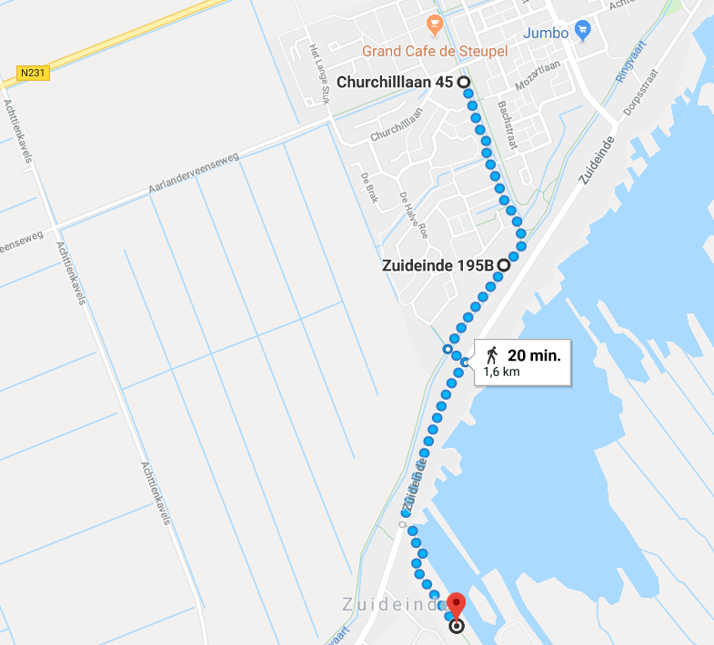 25](#_Toc167717295)

[Bijlage 7 Belangrijke adressen en locaties 26](#_Toc167717296)

# Belangrijke informatie

## Parkeren

**Volg borden ‘P-triathlon’ en maak gebruik van de beschikbare locaties**

Het parkeerterrein van de sporthal is gereserveerd voor pers, jury en genodigden.

De parkeerlocaties zijn:

* Op Sportpark De Dulen aan de Ladderhaak
* Bij parkeerterrein Natuurmomenten (Nieuwveenseweg)
* Industrieterrein Nieuwkoop
* Zwembad de Wel aan de Julianalaan
* Albert Heijn op het parkeerdek Achterweg

Alle locaties kunnen ook in google maps worden getoond:  
<https://www.google.com/maps/d/viewer?mid=1EEly9BJF_71MzHL-Gggo0KIasQk71GQ&usp=sharing>

Let op; er is **geen** parkeergelegenheid in de woonwijk naast de zwemstart (Meijepark/ Zuidhoek), deze dient vrij te blijven voor de hulpdiensten.

De fietsroute vanuit de parkeerlocaties Sportpark De Dulen, Natuurmonumenten en het Industrieterrein loopt via de Ladderhaak, Stibbe, via de fietstunnel, Kennedylaan naar het evenemententerrein. Er is geen mogelijkheid om via de Nieuwveenseweg naar het evenemententerrein te komen.

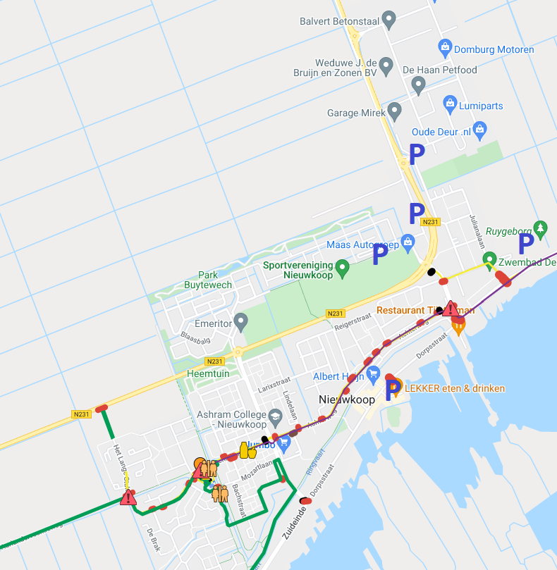

Melden  
Op de dag van de wedstrijd ontvang je bij het wedstrijdsecretariaat (in de tent op het finishterrein aan de Maarten Freeke Wije) alle benodigdheden om van start te kunnen gaan. Bij het melden dien je eigen, geldige NTB licentie te kunnen tonen.   
Zie ook het hoofdstuk ‘Belangrijk voor de wedstrijddag’.

## Parcours

In bijlage 1 tot en met 7 vind je parcours- en routekaartjes, indeling van de wisselzones en routes naar wisselzones.

***Zwemmen***

Er wordt gezwommen in de Nieuwkoopse plassen.

De start is bij **Strand Zomer** aan het **Meijepad 4** in Nieuwkoop. Deze locatie ligt op ongeveer 10-15 minuten fietsen vanaf het finishterrein, waar de inschrijving is.   
Let op, er is geen parkeergelegenheid in de naastgelegen woonwijk, deze dient vrij te blijven voor de hulpdiensten.  
  
Zie hiervoor ook de route naar de wisselzone 1 (bijlage 6).

Je zwemt 1900 meter in twee rondes van 950 meter. De start is vanuit het water, er wordt rechtsom gezwommen. Aan het einde van eerste zwemronde is er een ‘land lap’ dat betekent dat je uit het water gaat, een klein stukje over de steiger loopt en vervolgens weer te water gaat om aan je tweede zwemronde te beginnen. **Let op, het is vanwege de veiligheid verboden te duiken.**

Bij een watertemperatuur onder de 16 graden is een wetsuit verplicht. Op het moment van het publiceren van deze deelnemersinformatie (maandag 20 mei), is de watertemperatuur 19,4 graden.

***Fietsen***

De totale afstand van het fietsen bedraagt ongeveer 90 kilometer, dit zijn twee ronden van elk ongeveer 45 kilometer.

Er zijn op het fietsparcours **geen** verversingsposten. Verzorging tijdens het fietsen is alleen toegestaan op het aangegeven coachpunt op de **Churchillaan in Nieuwkoop**. Deze plaats staat op het wegdek aangegeven.

***Lopen***

Het loopparcours start op het finishterrein(evenemententerrein aan de Churchilllaan). De totale afstand bedraagt 21,1 km (4 ronden van elk 5,275 km). Elke ronde passeer je het evenemententerrein.

Op het loopparcours zijn 3 verversingsposten aanwezig met water, sportdrank, sponzen en fruit.

Het aanreiken van eigen sportdrank is alleen toegestaan bij de eerste verversingspost, ca. 50 meter na de start/doorkomst bij het finishterrein. Bij deze verversingspost is ook een toiletgelegenheid aanwezig.

De finish is op het finishterrein(evenemententerrein aan de Churchilllaan).

**Na 17.00 mag niet meer worden begonnen aan de vierde, laatste, loopronde. Deze regel geldt voor alle individuele triatleten.**

## Tijdsregistratie

Tijdsregistratie wordt gedaan middels de ProChip. Je dient deze chip de hele wedstrijd aan een bandje net boven de (linker) enkel te dragen. De chip huur je bij je inschrijving. Na afloop van de wedstrijd moet de gehuurde chip bij het verlaten van de finishkooi worden ingeleverd. Atleten die de wedstrijd staken dienen de chip in te leveren bij het afhalen van de fiets. Chips die niet direct worden ingeleverd worden binnen één week na het evenement in rekening gebracht.

## Trio’s en Duo’s

Het enkelbandje met daaraan de ProChip geldt als “estafettestokje”.

Deze moet worden doorgegeven **in de wisselzone** na het zwemmen.

Zodra de fietser binnen is en zijn/haar fiets heeft **opgehangen** mag de loper de zone verlaten en moeten de atleten **in de daarvoor bestemde zone** de ProChip doorgeven.

Jullie zijn er als team zelf verantwoordelijk voor op tijd aanwezig te zijn in de wisselzones.

Bij de wissel van fietsen naar lopen is een aparte zone, aan het einde van het wissel zone 2.  
Na melding in deze zone is het niet meer toegestaan deze zone te verlaten.

Bij de finish is het toegestaan voor alle deelnemers (trio’s en duo’s) de laatste 100 meter van het loopparcours mee te lopen. Je kan als duo-/trio-team dus compleet over de finish.

## Wetsuit verhuur

Indien je niet over een wetsuit beschikt bieden wij aan om via onze sponsor trisporttriathlon een wetsuit te huren. Voor meer informatie [info@janvanderhoorn.nl](mailto:info@janvanderhoorn.nl)

## Wissel zone 1: zwem 🡪 fiets (Strand Zomer)

De wissel zone 1 (zwem-fietswissel) sluit om 10.20, dit geldt voor alles series. Er is een aparte wissel zone voor de midden afstand en de Duo’s en Trio’s. Dus zorg ervoor dat je fiets uiterlijk voor 10.20 uur in het wissel zone staat.

Na het verlaten van het water loop je direct de wissel zone in.  
Stop je zwemspullen zelf in de grote genummerde plastic tas. Deze tas krijg je bij registratie en leg je zelf in het wissel zone 1 bij je fiets.

Met de fiets aan de hand loop je het wissel zone uit**. Let op! Fiets vast, helm gesloten!**

Er mag gefietst worden zodra de balk op de weg gepasseerd is.

## Wissel zone 2: fiets 🡪 lopen (finishterrein )

De finish van het fietsen is op het finishterrein(evenemententerrein aan de Churchilllaan in Nieuwkoop).

Je dient je fiets zelf in de daarvoor bestemde fietsenrekken in het wissel zone te plaatsen (op basis van je startnummer). De loopspullen vind je daar ook (die je na de aanmelding s’ochtends in de tent daar zelf dient neer te leggen). Plaats **geen** grote tassen in de wisselzone.

Onze vrijwilligers leggen uw wetsuit in het wissel zone. Na afloop van de wedstrijd **kun je alles ophalen tegen inlevering van je startnummer. Ook deelnemers die de wedstrijd vroegtijdig staken kunnen hun spullen ophalen bij het wissel zone 2. Meld je dan tevens af bij de juryruimte op het finishterrein.**

**De gehuurde ProChip dien je deze direct na de finish in te leveren.**

## Algemene regels

* Triathlon Nieuwkoop wordt georganiseerd conform het wedstrijdreglement ([link](https://assets.triathlonbond.nl/app/assets/download-reglementen-wedstrijdreglement.pdf)) van de Nederlandse Triathlon Bond (NTB)
* Het is niet toegestaan naakt in de wisselzone te staan;
* Voordat je je fiets tijdens de wedstrijd uit het rek haalt, dien je je helm op te zetten en vast te maken;
* Het is verboden te fietsen in de wisselzone. Je mag pas op je fiets stappen nadat je de opstap streep bent gepasseerd en je dient af te stappen voor je de afstap streep weer passeert;
* Tijdens het fietsen dien je je startnummer op je rug te dragen;
* Stayeren is niet toegestaan. De ‘stayerzone’ is 12 meter lang en beslaat de gehele breedte van de weg. Van stayeren is sprake zodra tussen het voorste punt van de voorste fietser en dat van de fietser erachter minder dan 12 meter ruimte zit. Een inhaalactie (het volledig passeren van de stayerzone) dient binnen 25 seconden voltooid te zijn. Daaropvolgend hoort de ingehaalde atleet zich geleidelijk uit de stayerzone van eerstgenoemde atleet te laten zakken;
* Ook achter motoren (15 meter) en andere motorvoertuigen (35 meter) dient afstand bewaard te worden;
* Het is ten strengste verboden om tijdens het fietsen rechts in te halen;
* Belangrijk: indien je toch een overtreding maakt, kan de jury je een gele of een blauwe kaart tonen: je krijgt dan een tijdstraf. Het is de verantwoordelijkheid van de atleet om zich te melden bij de **eerstvolgende** penalty box op het parcours, nadat een straf is ontvangen. Doe je dit niet, dan volgt diskwalificatie. Het is je eigen verantwoordelijkheid om de tijdstraf in de penalty box uit te zitten;
* Na afloop van het fietsen hang je je fiets weer terug bij je eigen startnummer;
* Je mag je helm pas losmaken nadat je je fiets hebt teruggehangen in de wisselzone;
* Het deponeren van afval buiten de daarvoor bestemde ‘trash-zone’ zal worden bestraft met directe diskwalificatie;
* Het is niet toegestaan koptelefoons, oortjes of headsets te dragen;
* Tijdens het hardlopen dien je je startnummer aan de voorzijde te dragen;

Je bent zelf verantwoordelijk voor dat je het juiste aantal ronden aflegt. Indien blijkt dat je niet het juiste aantal ronden hebt afgelegd, volgt diskwalificatie.

Tip: bereid je goed voor op de wedstrijd door het volledige wedstrijdreglement van de NTB te lezen.

<https://assets.triathlonbond.nl/app/assets/download-reglementen-wedstrijdreglement.pdf>

# Tijden 2024

|  |  |
| --- | --- |
| 07.45 – 09.30 | Aanmelden in de tent op het finishterrein (loopkleding dien je klaar te leggen in het wissel zone 2 op het evenemententerrein, zwem- en fietskleding neem je mee) |
| 09.30 – 09.35 | Briefing van de organisatie en de wedstrijdleider |
| 09.35 | Vertrek per fiets naar de zwemlocatie |
| 09.45 | Aankomst zwemlocatie. Controle helmen en fietsen bij de wisselzone |
| 10.20 | Sluiting wissel zone 1, ook voor open/trio deelnemers |
| 10.26 | Deelnemers startserie Dames te water |
| 10.30 | Start Dames |
| 10.55 | Deelnemers startserie Heren te water |
| 10.59 | Start Heren |
| 11.00 | Deelnemers Open Serie/ trio’s te water |
| 11.02 | Start Open Serie/ trio’s |
| 17.00 | Sluiting loopparcours |
| 18.00 | Sluiting wissel zone 2 (alle spullen dienen opgehaald te zijn) |

**Let op: dit tijdschema wordt strak gevolgd.**

# Belangrijk voor de wedstrijddag

## Neem mee:

• Uw NTB licentie met pasfoto en identiteitsbewijs

• Een goedgekeurde helm

• Uw fiets controleren,(deze moet voldoen aan het NTB reglement.)

• Uw wetsuite, **voorzien van naam en adres.**

## Meld je bij het wedstrijdsecretariaat tussen 7.45 en 09.30

Op de dag van de wedstrijd ontvang je bij het wedstrijdsecretariaat (in de tent op het finishterrein):

• 1 genummerde tas met inhoud, zie onderstaande:   
(de tas kun je gebruiken voor bijvoorbeeld je loopkleding/loopschoenen)

• 1 startnummer

• 1 genummerde zwemcap

• 1 genummerde vuilniszak voor je zwemkleding en wetsuite

• 1 fietssticker (deze bevestig je op je fiets)

• 1 envelop met daarin je persoonlijke ChampionChip (indien je hebt aangegeven een chip te willen huren)

Het herinnering shirt krijg je door onze vrijwilligers uitgereikt.

* **Controleer of overal het juiste startnummer staat.**
* **Je loopkleding/loopschoenen dien je zelf (op basis van je startnummer) in het wissel zone 2 op het evenemententerrein neer te leggen. Zorg ervoor dat je dit doet voor je vertrek naar wissel zone 1.**
* **Je zwem-en fietskleding neem je zelf mee naar de start.**

Sportkleding, sporttassen e.d. kunnen eventueel worden achtergelaten in de sporthal.

De organisatie is niet verantwoordelijk voor diefstal. Laat dus geen waardevolle spullen in de sporthal achter.

## Na afloop van de wedstrijd

Na afloop van de wedstrijd kun je alle spullen (zwem- en fietsspullen) ophalen tegen inlevering van je startnummer. Doe dit voor 18:00, hierna is er geen bewaking meer van het wissel zone. Ook deelnemers die de wedstrijd vroegtijdig staken kunnen hun spullen ophalen bij het wissel zone 2. Meld je dan tevens af bij de juryruimte op het finishterrein.

De gehuurde ProChip dien je deze direct na de finish in te leveren.

**Verdere informatie**

De meest actuele informatie vind je op onze [website](https://www.triathlon-nieuwkoop.nl/).

# Reglement en aansprakelijkheid

De Stichting Triathlon Nieuwkoop verwacht van alle deelnemers aan de 40e Vink + Veenman Triathlon Nieuwkoop dat zij op de hoogte zijn van de NTB reglementen. Deelnemers zijn via de NTB verzekerd. Wellicht nog ten overvloede melden we dat deelname aan de triathlon geschiedt op **eigen risico**. Je bent en blijft **verkeersdeelnemer** dus neem geen onnodige risico´s gedurende de wedstrijd! De organisatie aanvaardt **geen enkele aansprakelijkheid** aangaande zoekgeraakte kleding of schade opgelopen aan fiets en kleding.

***Limiet***

De organisatie van de 40e Vink + Veenman Triathlon Nieuwkoop heeft ook dit jaar besloten met een limiet te werken voor de deelnemers aan de Midden Afstand.

Na 17.00 uur (!) mag niet meer worden begonnen aan de vierde loopronde.

Deze regel geldt voor alle atleten.

# De prijsuitreikingen

Voor de 40e Vink + Veenman Triathlon van Nieuwkoop zullen prijzen worden uitgereikt

in de Overall categorie bij zowel de Heren als de Dames.

|  |  |  |  |
| --- | --- | --- | --- |
| **PRIJZENGELD 2024** | |  |  |
|  | 1e | 2e | 3e |
| Overall H | €625 | €385 | €250 |
| Overall D | €625 | €385 | €250 |

Er zijn bekers voor:

|  |  |  |  |
| --- | --- | --- | --- |
| Overall H | 1e | 2e | 3e |
| Overall D | 1e | 2e | 3e |
| Beste Nieuwkoper | 1e |  |  |
| Beste Nieuwkoopse | 1e |  |  |
| Beste Trio Heren | 1e |  |  |
| Beste Trio Gemengd | 1e |  |  |

Bekers en prijzen in natura worden niet nagestuurd.

Het tijdstip van de prijsuitreiking is afhankelijk van de binnenkomst van atleten en atletes en trio’s die een podiumplaats behaald hebben. Deze zullen zo snel mogelijk na de binnenkomst gehuldigd worden.

De Gees Veenboer trofee zal gelijktijdig met de winnaars van de overall categorie worden gehuldigd.

# Bijlage 1 Zwemparcours 2024

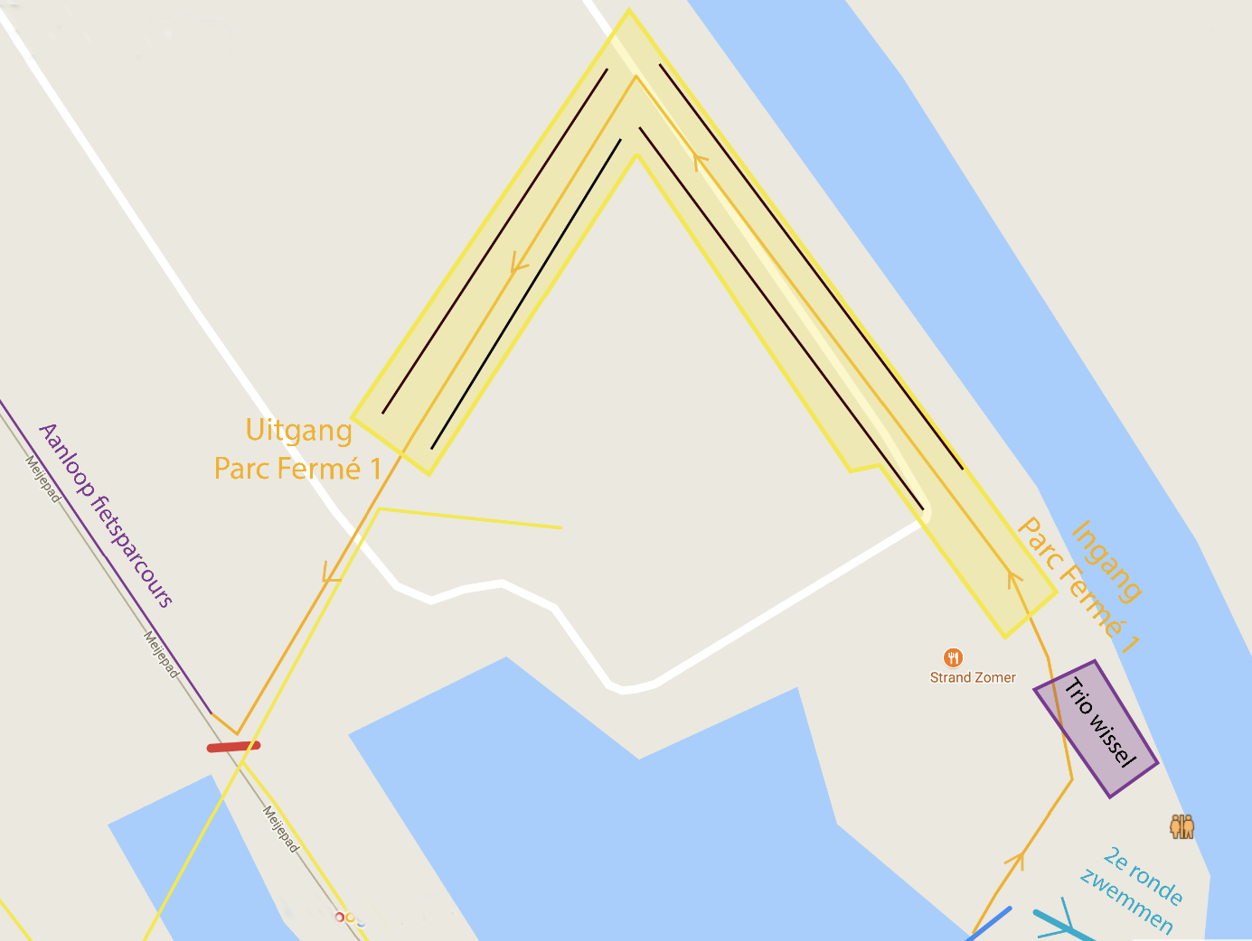

(zie ook <http://www.triathlon-nieuwkoop.nl/triathlon/parcours>)

**Start vanuit het water bij Strand Zomer**  
  
Er wordt 1900 meter gezwommen in rondes van 950 meter en een ‘landlap’. Er wordt rechtsom gezwommen.

# Bijlage 2 Fietsparcours 2024

(zie ook <http://www.triathlon-nieuwkoop.nl/triathlon/parcours>)

**Start vanuit wisselzone bij Strand Zomer**  
  
Meijepad, Zuideinde, Hogedijk, Achttienkavels (dit is het aanloopstuk), Ziendeweg, Achtermiddenweg, Treinweg, Kortsteekterweg, Fietspad (parallel aan N207 –Oostkanaalweg), Oostkanaalweg, Korteraarseweg, Kerkweg, Zevenhovenseweg, Schoterweg, Schilkerweg, Fietspad Oostkanaalweg (Langs het Aarkanaal), Nieuwveens Jaagpad, Fietspad (parallel aan N231 -Blokland) Blokland, Achterweg, Jonge Zevenhovenseweg, Kousweg, Molenweg, Prolkade, Hogedijk (Noordenseweg), Achterweg, Churchilllaan (na 3e ronde finish), vervolg via Aarlanderveensweg en Achttienkavels.

**Finish fietsen (na 2 volledige ronden) op finishterrein (evenemententerrein, Churchilllaan).**

**In Nieuwkoop dient altijd op de linkerhelft van de weg gereden te worden. Houd op de linker weghelft zoveel mogelijk rechts aan zodat andere fietsers je links kunnen passeren (op de rechter weghelft kan overig verkeer rijden).**

# Bijlage 3 Einde Fietsparcours 2024

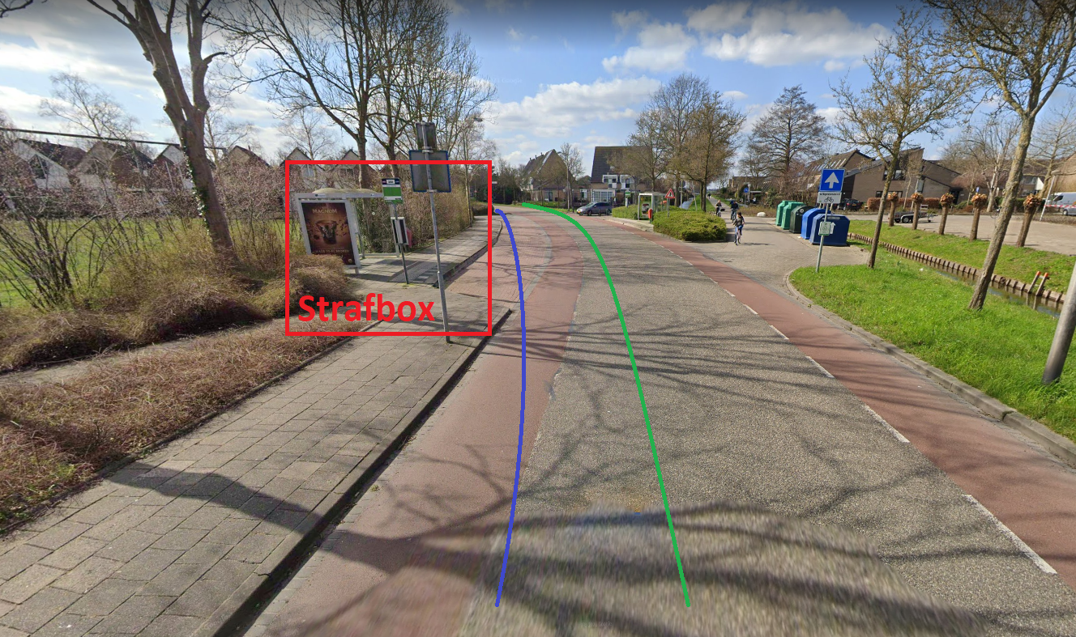

**Groen = volgende ronde fietsen (rechtdoor)**

**Blauw = einde fietsen (uitvoegen via bus strook, linksaf evenemententerrein op)**

**Rood = strafbox is bij de bushalte**

# Bijlage 4 Wissel zone 2 2024

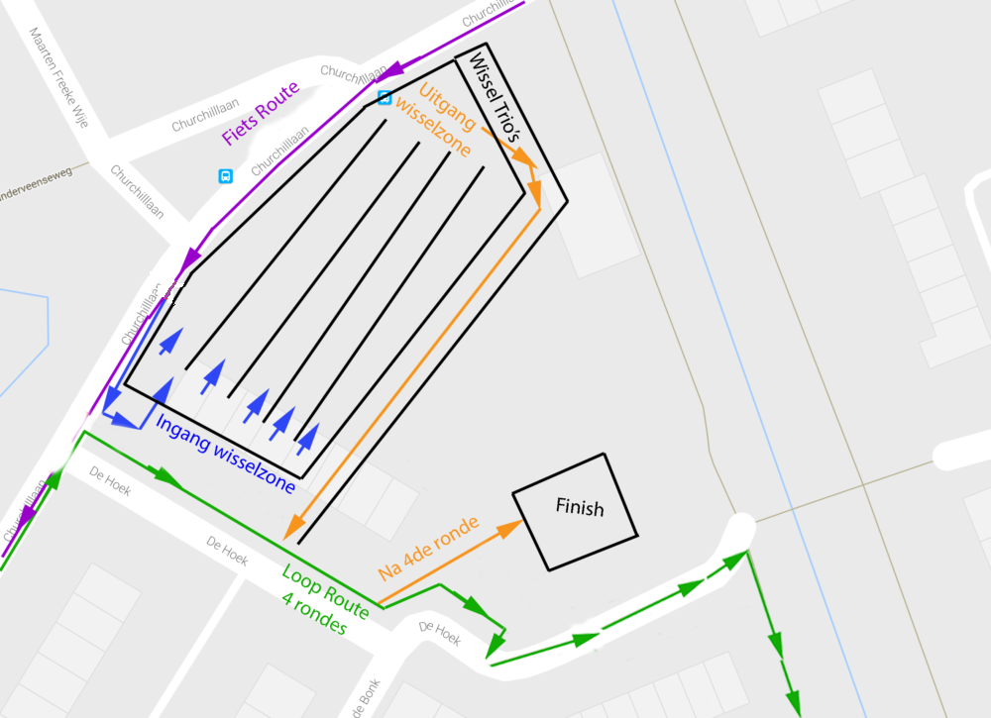

**Fietsen moeten zelf opgehangen worden in het wissel zone 2! (laat hier dus ook je loopspullen achter). Oranje lijn is de voor het verlaten van de wissel zone 2. De groene lijn is het loopparcours.  
Na de 4e ronde lopen dient de oranje lijn te worden gevolgd voor de finish.**

# Bijlage 5 Loopparcours 2024

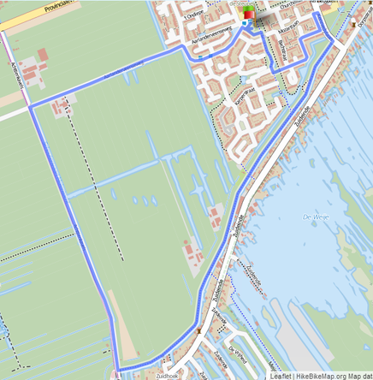

(zie ook <http://www.triathlon-nieuwkoop.nl/triathlon/parcours>)

**Start vanaf** **finishterrein (evenemententerrein, Churchilllaan). Groen gemarkeerd.**

Fietspad, Beethovenlaan, Mozartlaan, Kennedylaan, Fietspad (langs ringvaart), Achttienkavels, Aarlanderveensweg, Churchilllaan.

Vervolg via evenemententerrein Churchilllaan.

**Finish lopen (na 4 volledige ronden) op finishterrein (evenemententerrein, Churchilllaan). Rood gemarkeerd.**

# Bijlage 6 Route van finishterrein naar wissel zone 1

# 

Dit is de route voor alle deelnemers en toeschouwers!

# Bijlage 7 Belangrijke adressen en locaties

**Algemeen**

Stichting Triathlon Nieuwkoop,

Schootanker 8,

243 NR Nieuwkoop

 06-46104991

Website: www.triathlon-nieuwkoop.nl

Email: info@triathlon-nieuwkoop.nl

**Kleedruimtes, douches en dopingcontrole**Sporthal “De Steupel”, Maarten Freeke Wije 2a,

243 TP Nieuwkoop

 0172-573232

**Wedstrijdsecretariaat, horeca, EHBO, massage, finish en wissel fietsen-lopen en**

**sportmarkt.**

Evenemententerrein Nieuwkoop

Churchilllaan,

243 TP Nieuwkoop

**Start zwemmen en wissel zwemmen/fietsen.**

*(Ca. 1,6 km. vanaf het finishterrein)*

Strand Zomer  
Meijpad 4

2421 AK Nieuwkoop,